Преподаватель Беседина Людмила Васильевна Предмет «Основы музыкальной литературы»
3 класс ОР
Внимание! Занимаемся по учебнику Шорникова М. «Музыкальная литература. Развитие западно-европейской музыки» 2 год обучения
Задание на неделю 16 – 22 ноября
Тема: Органные произведения Иоганна Себастьяна Баха
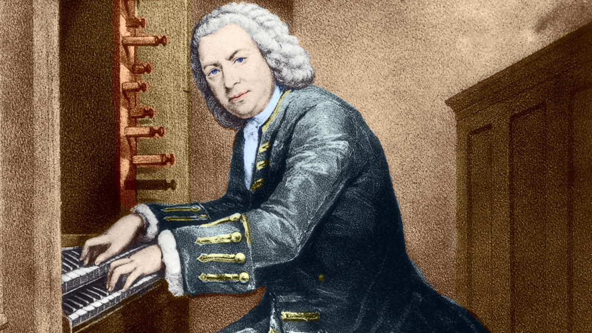
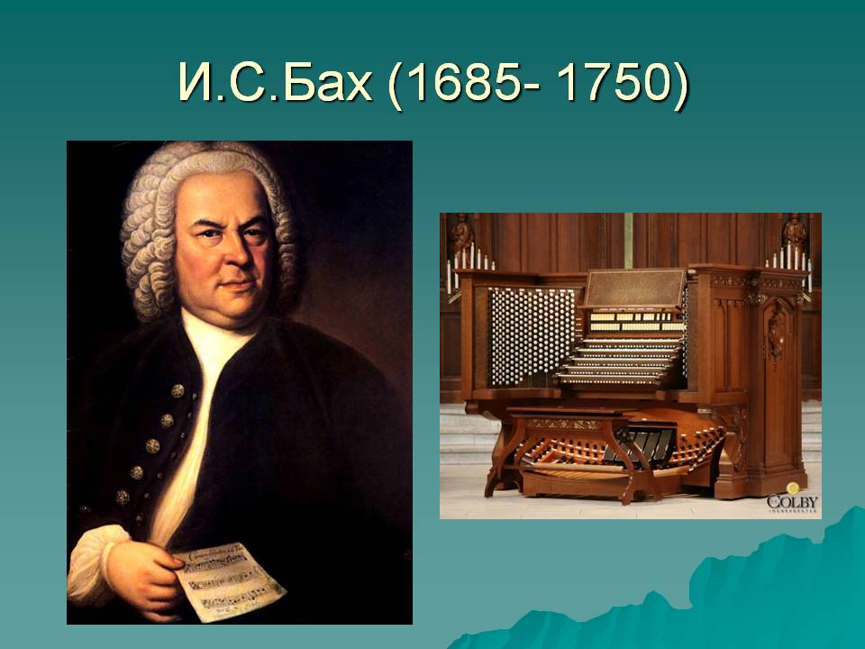

- Прочитать внимательно в учебнике текст на стр.42-45.
- В интернете найти и послушать Токкату и фугу ре минор И.С. Баха.
- Устно ответить на вопросы на стр. 45.

Срок исполнения – до 22 ноября включительно

